第48期
2020年3月6日

西滩乡甘岔村党支部书记：当好疫情防控排头兵

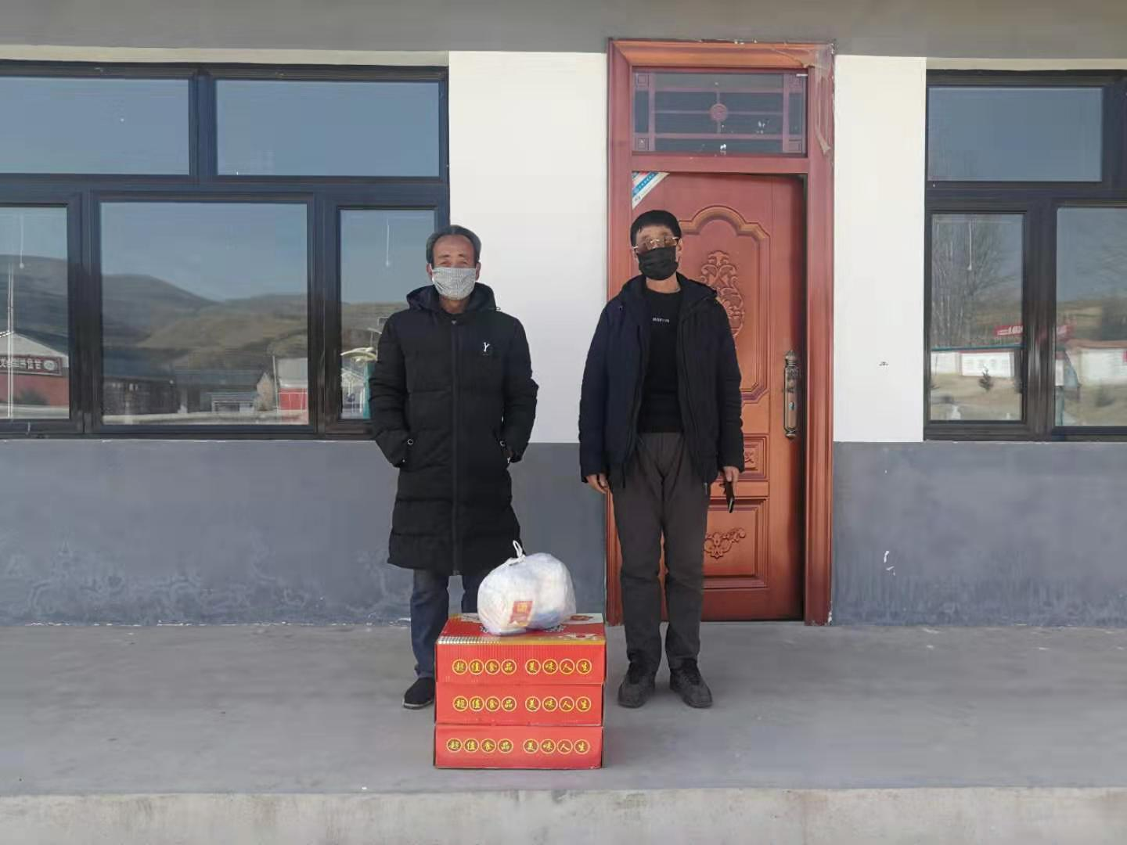
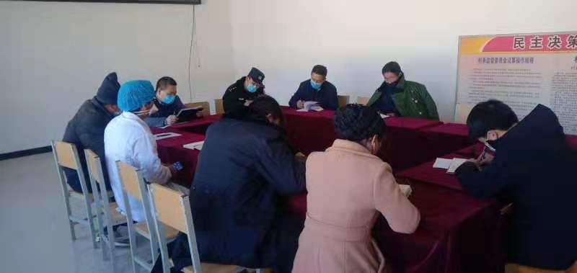
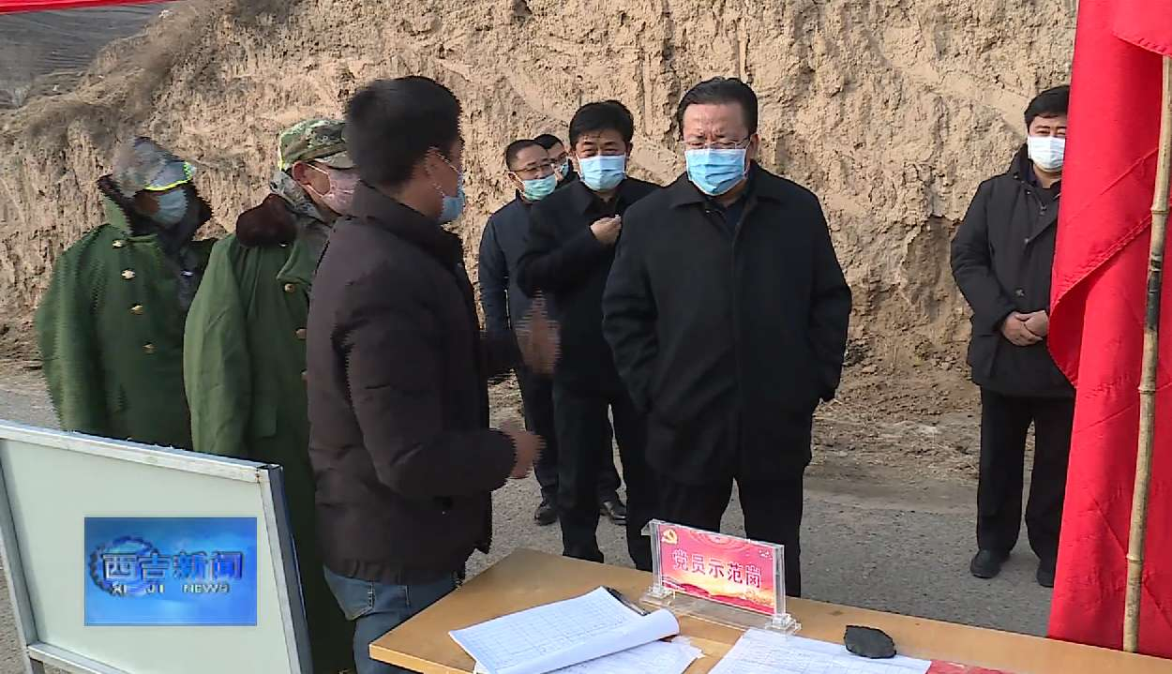
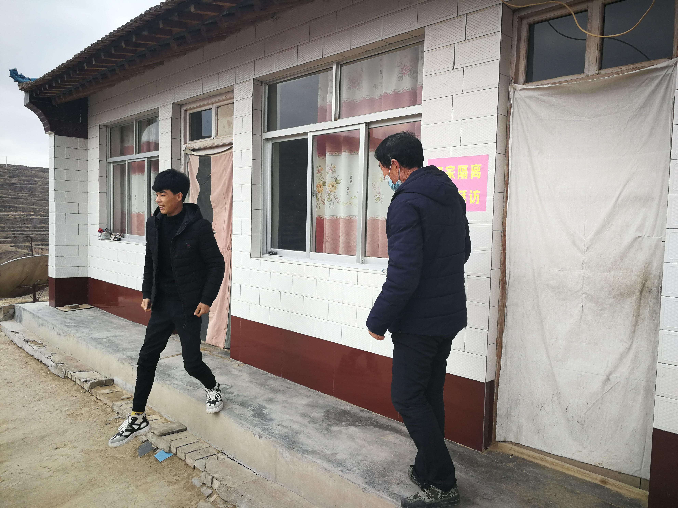
当前，新冠肺炎疫情牵动这每一个人的心。疫情来临时，甘岔村有这样一个人，他不辞辛劳，积极响应动员，迅速进入战斗角色;他坚韧不拔，始终坚守岗位，奋战在防疫第一线;他勇敢坚定，宣传引导，摸底排查;他就是甘岔村党支部书记、退伍军人虎炳龙。
虎炳龙1981年10月应征入伍，在部队服役4年，1986年元月退役。退役不退志，退伍不褪色。2007年经组织考察任甘岔村党支部书记至今，曾数次被评为优秀共产党员。
他无论对待平时工作还是面对此次疫情，始终践行初心使命，勇于担当作为。虎支书由于年前出过交通事故，没有痊愈，本来在家养伤。在乡党委政府的统一部署下，初二上午，虎支书迅速组织召开了村“两委”会议，及时把疫情防控工作安排布置到位，明确联防联控、群防群控具体措施。虎炳龙严正表态：““生命重于泰山，疫情就是命令，防控就是责任。抗击疫情，人人有责。我们担负着甘岔118户524名常住群众的健康使命，我们有决心，我们有信心，保护好家园，守护好甘岔，坚决打赢抗疫阻击战！我是党员，从我做起”！要求村两委其他人员“要严格按照网格化责任分工，各自把各自的人管好、管严、管紧，各自把各自网格内的人员排查清楚，确保不漏一户、不漏一人。”同时，他组织和动员全村的党员和村干部，扎扎实实做好舆情引导、防疫宣传工作，村上的大喇叭喊起来了，小喇叭动起来了，宣传横幅也拉起来了。
疫情防控工作开展至今，他奋战40多个昼夜，没有休息过一天，他每天都扑在一线，及时入户排查摸底，按照“五包五保四服务”要求，组织和带领相关责任人对居家隔离的返乡人员耐心细致的讲解政策、心理疏导，对全家隔离对象提供基本生活物资。
共产党人的法宝就是依靠群众，疫情防控，贵在群防群治，群众不参与，疫情难根除。现在正是检验党员干部初心使命的时候，面对疫情，虎炳龙带领村“两委”一行人，真抓实干，在疫情防控中坚持打赢脱贫攻坚战，以实际行动，组织动员干群联防联控，一起筑起抗击疫情的铜墙铁壁，守护群众安全健康。

